**墨水屏操作手册**

软件打开并登陆后的首页如下，墨水屏的使用主体功能在【库内管理】中：

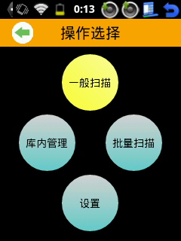

点击进入后界面如下，右上角的图标为同步图标，当显示红色图标时，表示需要同步数据，点击图标可以同步数据。

该界面分别有四个功能：

【申请权限】 当手持用户有建堆需求时，通过该功能申请建堆权限。申请权限时先选择库房，再选择袋类型。

【关联操作】 关联操作包括新建堆关联，与袋堆关联，主要作用是将托盘袋与堆关联起来。

【刷新屏幕】通过该功能刷新墨水屏

【屏幕管理】该功能主要用来管理墨水屏

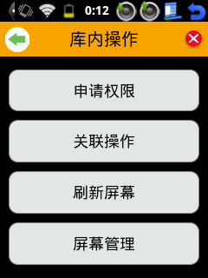

【屏幕管理】下的功能：

【注册屏幕】 墨水屏在使用前需要通过该功能注册才能使用

【注销屏幕】 当墨水屏出现什么问题需要返修时，通过该功能注销屏幕

【启用屏幕】 墨水屏启用，墨水屏在与堆关联前需要启用，注册屏幕时默认启用墨水屏

【停用屏幕】 墨水屏需要更换时，通过该功能将墨水屏停用，再次使用时启用

【屏-堆关联】使用该功能将墨水屏与堆关联起来

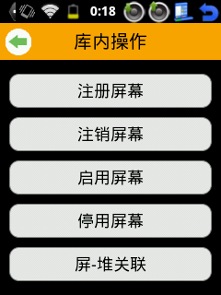

【屏-堆关联】 该功能通过扫描堆中袋与墨水屏关联。用户扫描堆中的任意袋，然后扫描墨水屏，点击关联后提示关联成功时，代表关联完成。

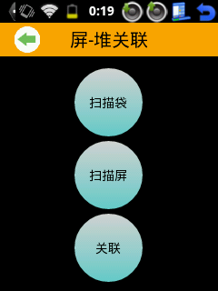

【刷新屏幕】点击主页的刷新屏幕功能，进入以下界面，通过扫描堆中袋，扫描屏，然后写入数据刷新屏幕

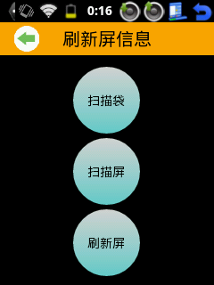

【关联操作】点击首页的关联操作后进入该界面，该界面提供两种功能。

【新建堆关联】当用户需要新建堆时，通过扫描该托盘中的袋，创建新堆，创建新堆时需要事先申请权限。

【离线袋关联】 该功能主要是在库内没网条件下，将托盘里面的袋与堆中袋关联起来

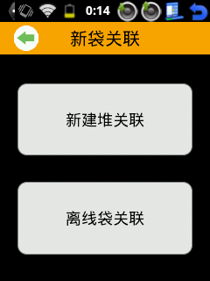

【堆关联】 将袋与堆关联起来。操作按照手持提示操作。

